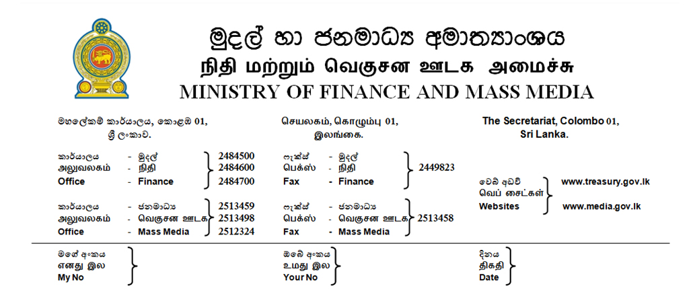
ප්‍රවෘත්ති නිවේදනයයි
පුද්ගලයන් 23,000ට එන්ටප්‍රයිස් ශ්‍රී ලංකා පොලී සහන ණය ලබා දී ඇත.
2018 – 09 - 20
නව ව්‍යාවසායකයන් ලක්ෂයක් බිහි කිරීමේ අරමුණෙන් මුදල් හා ජනමාධ්‍ය අමාත්‍යාංශය මගින් ක්‍රියාත්මක කරනු ලබන එන්ටප්‍රයිස් ශ්‍රී ලංකා රජයේ පොලී සහනාධාර ණය යෝජනා වැඩසටහන යටතේ මේ වන විට ආයතන හා පුද්ගලයන් 22,957ට ණය ලබා දී තිබේ. රජයේ සහ පෞද්ගලික බැංකු හරහා ක්‍රියාත්මක මෙම ණය යෝජනා ක්‍රමය යටතේ ලබා දී ඇති ණය මුදල්වල මුළු වටිනාකම රුපියල් මිලියන 49,176කට අධික ය.
2018 ජූනි මස 22 වැනි දින එන්ටප්‍රයිස් ශ්‍රී ලංකා, රජයේ පොලී සහනාධාර ණය යෝජනා වැඩසටහන ජනාධිපතිතුමාගේ සහ අගමැතිතුමාගේ ප්‍රධානත්වයෙන් නිල වශයෙන් ආරම්භ කෙරිණි. නව ව්‍යාවසායක පරපුරක් බිහි කිරීමේ අරමුණෙන් ඇරැඹි මෙම වැඩසටහන යටතේ පොලී සහන ණය යෝජනා ක්‍රම 16ක් හඳුන්වා දෙන ලදී. මෙම ණය යෝජනා ක්‍රමවල විශේෂත්වය වන්නෙ ඊට අදාළ සම්පූර්ණ පොලිය හෝ පොලියෙන් කොටසක් රජය මගින් අදාළ ණයලාභියා වෙනුවෙන් බැංකු වෙත ගෙවීමයි.
ජය ඉසුර, සොඳුරු පියස, මාධ්‍ය අරුණ, ඇරැඹුම, හරිත ණය සහ මධ්‍යම ආදායම්ලාභී නිවාස ණය ඇතුළු ණය යෝජනා ක්‍රම රැසක් ඒ අතර වේ. ස්වයං රැකියාලාභීන්ගේ සිට මහා පරිමාණ ව්‍යවසායකන් දක්වා රුපියල් 50,000 සිට රුපියල් මිලියන 750 දක්වා මේ යටතේ ණය පහසුකම් ලබා දෙනු ලබයි.
විදේශ ණය ආධාර යටතේ ණය යෝජනා ක්‍රම තුනක් ද ක්‍රියාත්මක කෙරේ. සූර්ය බල උත්පාදන, සුළු හා මධ්‍ය පරිමාණ ව්‍යාවසාය ණය සහ පවිත්‍ර ගංගා යන ණය යෝජනා ක්‍රම ඒ අතර වෙයි. ඒ අතරින් කර්මාන්ත ශාලා සහ නිවාසවල වහලය මත සවි කරන ලද සූර්ය බල උත්පාදක වැඩසටහන වෙනුවෙන් පසුගිය දා ආසියානු සංවර්ධන බැංකුව මගින් රුපියල් මිලියන 8000ක මුදලක් ශ්‍රී ලංකාව වෙත ලබා දෙන ලදී.

කෘෂි කර්මාන්තය වාණිජකරණයකොට අපනයනය සඳහා යොමු කරවීමේ අරමුණෙන් ලබා දෙනු ලබන රන් අස්වැන්න සහ ගොවි නවෝදා යන ණය යෝජනා ක්‍රම යටතේ වැඩි ණය ප්‍රමාණයක් ව්‍යවසායකයන් විසින් මෙම කෙටිකාලය තුළ ලබා ගෙන තිබේ. රන් අස්වැන්න ණය යෝජනා ක්‍රමය යටතේ මේ වන විට ලබාදී ඇති ණය ප්‍රමාණය 6022කි. මෙහි කාණ්ඩ තුනක් යටතේ රුපියල් ලක්ෂ 50 සිට ලක්ෂ 750 දක්වා ණය ලබා දෙනු ලබයි. ණය නිකුත් කිරීම﻿ සඳහා වන 13.5%ක් වූ බරිත පොලී අනුපාතයෙන් 6.75%ක් රජය මගින් ණයලාභියා වෙනුවෙන් අදාළ බැංකු වෙත ගෙවනු ලැබේ.
ගොවි නවෝදා ණය යෝජනා ක්‍රමය යටතේ ද 1749ක පිරිසක් ණය ලබා ගෙන ඇත. ගොවි සංවිධාන සහ සුළු පරිමාණ ගොවීන් ඉලක්ක කරගෙන කෘෂිකාර්මික කටයුතු යාන්ත්‍රීකරණය කිරීමේ අරමුණෙන් මෙම ණය යෝජනා ක්‍රමය ක්‍රියාත්මක කෙරේ. ඒ සඳහා රුපියල් ලක්ෂ 5ක ණය මුදලක් ලබා දෙනු ලබන අතර පොලී අනුපාතයෙන් 75% ක්ම රජය මගින් අදාළ බැංකු වෙත ගෙවනු ලැබේ. ණය ලාභියා ගෙවිය යුත්තේ 3.38%ක පොලී අනුපාතයකි.
සිය නිවාස අවශ්‍යතාව සපුරා ගැනීම සඳහා සාමාන්‍ය පුරවැසියන්ට සොඳුරු පියස නමින් නිවාස ණය යෝජනා ක්‍රමයක් මෙහි අන්තර්ගත වේ. ඒ අනුව වැඩිම ණය සංඛ්‍යාව වන 11711 දෙනෙකුට රුපියල් 200,000ක උපරිමයකට යටත්ව ණය ලබා දී ඇත. මේ සඳහා වන පොලියෙන් අඩක් ම රජය මගින් ගෙවනු ලැබේ.
මේ සියලු ණයලාභීන් හට රජයේ සහ පෞද්ගලික බැංකුවලින් අදාළ ණය මුදල් මුදා හැරෙන අතර වැඩි ම ණය ප්‍රමාණයක් ලබා දී ඇත්තේ ලංකා බැංකුවෙනි. එම ණය ප්‍රමාණය 11,807කි. මීට අමතරව ප්‍රදේශීය සංවර්ධන බැංකුවෙන් ණය 5612ක් ද, ජාතික ඉතිරි කිරීමේ බැංකුවෙන් ණය 2983ක් සහ මහජන බැංකුවෙන් ණය 1402ක් නිකුත් කර තිබේ. පෞද්ගලික බැංකුවලින් ද සැලකිය යුතු ණය ප්‍රමාණයක් ලබා දී ඇත.
එන්ටප්‍රයිස් ශ්‍රී ලංකා රජයේ පොලී සහනාධාර ණය යෝජනා වැඩසටහන වෙනුවෙන් පොලී සහන ගෙවීම සඳහා පමණක් 2018 අයවැය මගින් රුපියල් මිලියන 5,300කට අධික මුදලක් වෙන් කර ඇති අතර ව්‍යවසායකයන් ලක්ෂයක් වසරක් තුළ බිහිකිරීමේ රජයේ වැඩපිළිවෙළ සාර්ථක කරගැනීමට රජය අධිෂ්ඨානයෙන් කටයුතු කරන බව මුදල් හා ජනමාධ්‍ය අමාත්‍ය මංගල සමරවීර මහතා පැවැසීය. මෙම ණය ලබාදීම සම්බන්ධයෙන් මාස තුනකට වරක් සියළු බැංකු හා අදාළ රාජ්‍ය නිලධාරීන් සමඟ එහි ප්‍රගතිය සමාලෝචනය කරන බවද මුදල් හා ජනමාධ්‍ය අමාත්‍ය මංගල සමරවීර මහතා වැඩිදුරටත් පැවසීය.

එම්. අලි හසන්,
ප්‍රවෘත්ති අධ්‍යක්ෂ,
මුදල් හා ජනමාධ්‍ය අමාත්‍යාංශය

